Приложение № 3
к приказу ФНС России
от _____________20 г.
№______________

Формат налоговой декларации о предполагаемом доходе физического лица (форма 4-НДФЛ)
I. ОБЩИЕ СВЕДЕНИЯ
1. Настоящий документ описывает требования к XML файлам (далее – файлам обмена) передачи в электронном виде сведений с данными налоговой декларации о предполагаемом доходе физического лица (форма 4-НДФЛ) в налоговые органы.
2. Настоящий формат (часть XXXIV, версия 5.01) разработан в соответствии с пунктом 7 статьи 80, пунктами 7 и 10 статьи 227 Налогового кодекса Российской Федерации (Собрание законодательства Российской Федерации, 1998, № 31, ст. 3824; 2000, №32, ст. 3340; 2010, № 31, ст.4198).
II. ОПИСАНИЕ ФАЙЛА ОБМЕНА
3. Имя файла обмена должно иметь следующий вид:
R_Т_A_K_О_GGGGMMDD_N, где:
R_Т – префикс, принимающий значение NO_NDFL4
A_K – идентификатор получателя информации, где: A – идентификатор получателя, которому направляется файл обмена, K – идентификатор конечного получателя, для которого предназначена информация из данного файла обмена. Каждый из идентификаторов (A и K) имеет вид для налоговых органов – четырехразрядный код (код налогового органа по Классификатору "Система обозначений налоговых органов" (далее - СОНО)).
О – идентификатор отправителя информации, имеет вид:
для организаций идентификатор отправителя информации представляется в виде девятнадцатиразрядного кода (идентификационный номер налогоплательщика (ИНН) и код причины постановки на учет (КПП) организации (обособленного подразделения));
для физических лиц - двенадцатиразрядный код (ИНН физического лица, при наличии. При отсутствии ИНН - последовательность из двенадцати нулей).
GGGG- год формирования передаваемого файла, MM - месяц, DD - день;
N - идентификационный номер файла. (Длина – от 1 до 36 знаков. Идентификационный номер файла должен обеспечивать уникальность файла).
Расширение имени файла - xml. Расширение имени файла может указываться как строчными, так и прописными буквами.
Параметры первой строки файла обмена
Первая строка XML файла должна иметь следующий вид:
<?xml version ="1.0" encoding ="windows-1251"?>
Имя файла, содержащего схему файла обмена
Имя файла, содержащего XSD схему файла обмена, должно иметь следующий вид:
NO_NDFL4_1_034_00_05_01_xx , где хх – номер версии схемы.
Расширение имени файла – xsd.
4. Логическая модель файла обмена представлена в виде диаграмм структуры файла обмена на рисунке 1 настоящего Формата. Элементами логической модели файла обмена являются элементы и атрибуты XML файла. Перечень структурных элементов логической модели файла обмена и сведения о них приведены в таблицах 4.1 – 4.8 настоящего Формата.
Для каждого структурного элемента логической модели файла обмена приводятся следующие сведения:
Наименование элемента. Приводится полное наименование элемента.
Сокращенное наименование элемента. Приводится сокращенное наименование элемента. Синтаксис сокращенного наименования должен удовлетворять спецификации XML.
Признак типа элемента. Может принимать следующие значения: "С" – сложный элемент логической модели (содержит вложенные элементы), "П" – простой элемент логической модели, реализованный в виде элемента XML файла, "А" – простой элемент логической модели, реализованный в виде атрибута элемента XML файла. Простой элемент логической модели не содержит вложенные элементы.
Формат значения элемента. Формат значения элемента представляется следующими условными обозначениями: Т – символьная строка; N – числовое значение (целое или дробное).
Формат символьной строки указывается в виде Т(n-к) или T(=к), где n - минимальное количество знаков, к – максимальное количество знаков, символ "-" – разделитель, символ "=" означает фиксированное количество знаков в строке. В случае, если минимальное количество знаков равно 0, формат имеет вид Т(0-к). В случае, если максимальное количество знаков неограниченно, формат имеет вид Т(n-).
Формат числового значения указывается в виде N(m.к), где m – максимальное количество знаков в числе, включая знак (для отрицательного числа), целую и дробную часть числа без разделяющей десятичной точки, k – максимальное число знаков дробной части числа. Если число знаков дробной части числа равно 0 (т.е. число целое), то формат числового значения имеет вид N(m).
Для простых элементов, являющихся базовыми в XML (определенными в http://www.w3.org/TR/xmlschema-0), например, элемент с типом "date", поле "Формат значения элемента" не заполняется. Для таких элементов в поле "Дополнительная информация" указывается тип базового элемента.
Признак обязательности элемента определяет обязательность присутствия элемента (совокупности наименования элемента и его значения) в файле обмена. Признак обязательности элемента может принимать следующие значения: "О" – наличие элемента в файле обмена обязательно; "Н" – присутствие элемента в файле обмена необязательно, т.е. элемент может отсутствовать. Если элемент принимает ограниченный перечень значений (по классификатору, кодовому словарю и т.п.), то признак обязательности элемента дополняется символом "К". Например: "ОК". В случае если количество реализаций элемента может быть более одной, то признак обязательности элемента дополняется символом "М". Например: "НМ, ОКМ".
К вышеперечисленным признакам обязательности элемента может добавляться значение "У" в случае описания в XSD схеме условий присутствия (отсутствия) элемента в файле обмена или к принимаемым значениям элемента. Например: "НУ", "ОКУ".
Дополнительная информация. Для сложных элементов указывается ссылка на таблицу, в которой описывается состав данного элемента. Для элементов, принимающих ограниченный перечень значений из классификатора (кодового словаря и т.п.), указывается соответствующее наименование классификатора (кодового словаря и т.п.) или приводится перечень возможных значений. Для классификатора (кодового словаря и т.п.) может указываться ссылка на его местонахождение. Для элементов, использующих пользовательский тип данных, указывается наименование типового элемента.
XSD схема файла обмена в электронном виде приводится отдельным файлом и размещается на сайте Федеральной налоговой службы.
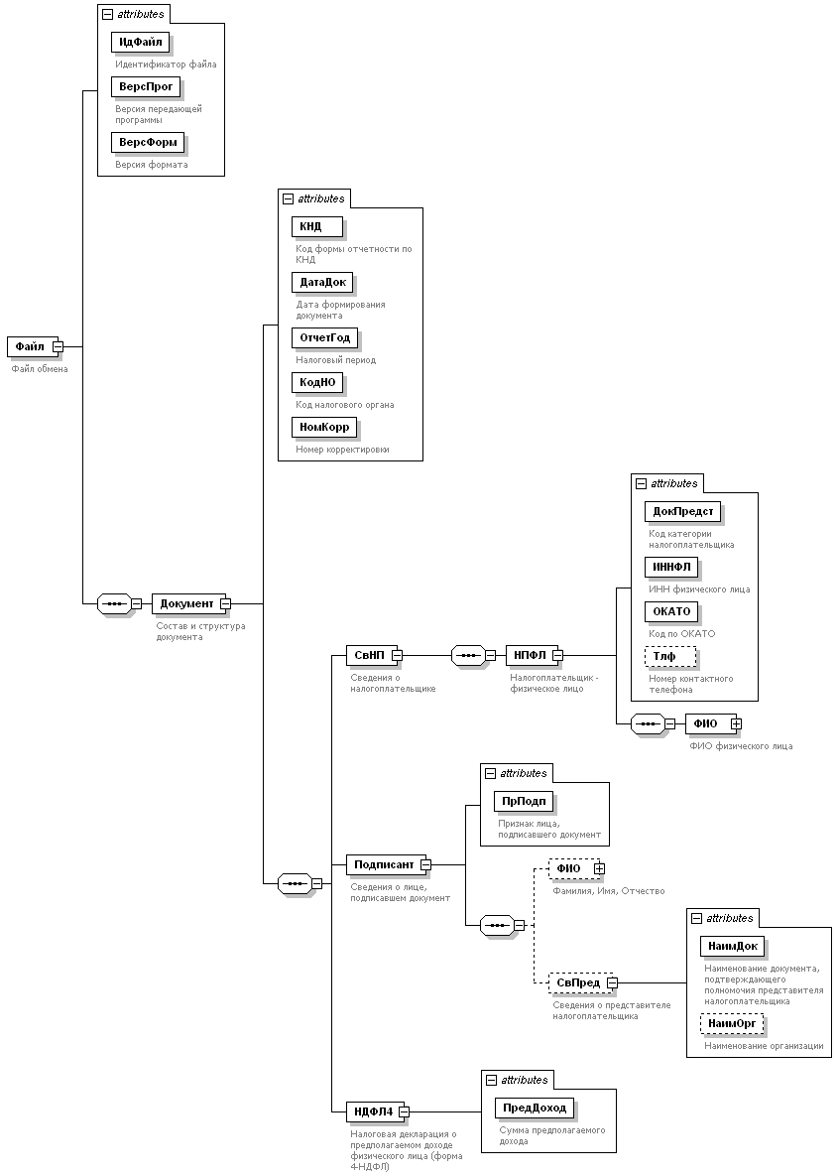

Рисунок 1. Диаграмма структуры файла обмена
Таблица 4.1
Файл обмена (Файл)
Наименование элемента | Сокращённое наименование (код) элемента | Признак типа элемента | Формат элемента | Признак обязательности элемента | Дополнительная информация
Идентификатор файла | ИдФайл | A | T(1-100) | О | Повторяет имя передаваемого файла (без расширения)
Версия передающей программы | ВерсПрог | A | T(1-40) | О
Версия формата | ВерсФорм | A | T(1-5) | О | Принимает значение: 5.01
Состав и структура документа | Документ | С |  | О | Состав элемента представлен в табл. 4.2
Таблица 4.2
Состав и структура документа (Документ)
Наименование элемента | Сокращённое наименование (код) элемента | Признак типа элемента | Формат элемента | Признак обязательности элемента | Дополнительная информация
Код формы отчетности по КНД | КНД | A | T(=7) | ОК | Типовой элемент <КНДТип>  Принимает значение: 1151021
Дата формирования документа | ДатаДок | A | T(=10) | О | Типовой элемент <ДатаТип>  Дата в формате ДД.ММ.ГГГГ
Налоговый период | ОтчетГод | A |  | О | Типовой элемент <xs:gYear>  Год в формате ГГГГ
Код налогового органа | КодНО | A | T(=4) | ОК | Типовой элемент <СОНОТип>  Значение выбирается в соответствии с классификатором "Система обозначений налоговых органов
Номер корректировки | НомКорр | A | T(1-3) | О | Принимает значение:  0 – для первичного документа,  1÷999 – для корректирующего документа
Сведения о налогоплательщике | СвНП | С |  | О | Состав элемента представлен в табл. 4.3
Сведения о лице, подписавшем документ | Подписант | С |  | О | Состав элемента представлен в табл. 4.5
Налоговая декларация о предполагаемом доходе физического лица (форма 4-НДФЛ) | НДФЛ4 | С |  | О | Состав элемента представлен в табл. 4.7
Таблица 4.3
Сведения о налогоплательщике (СвНП)
Наименование элемента | Сокращённое наименование (код) элемента | Признак типа элемента | Формат элемента | Признак обязательности элемента | Дополнительная информация
Налогоплательщик - физическое лицо | НПФЛ | С |  | О | Состав элемента представлен в табл. 4.4
Таблица 4.4
Налогоплательщик - физическое лицо (НПФЛ)
Наименование элемента | Сокращённое наименование (код) элемента | Признак типа элемента | Формат элемента | Признак обязательности элемента | Дополнительная информация
Код категории налогоплательщика | ДокПредст | A | T(=3) | ОК | Принимает значение:  720 – физическое лицо, зарегистрированное в качестве индивидуального предпринимателя |  730 – нотариус, занимающийся частной практикой, и другие лица, занимающиеся в установленном действующим законодательством порядке частной практикой |  740 – адвокат, учредивший адвокатский кабинет |  770 – физическое лицо, зарегистрированное в качестве индивидуального предпринимателя и являющееся главой крестьянского (фермерского) хозяйства
ИНН физического лица | ИННФЛ | A | T(=12) | О | Типовой элемент <ИННФЛТип>
Код по ОКАТО | ОКАТО | A | T(=11) | ОК | Типовой элемент <ОКАТОТип>  Принимает значение в соответствии с Общероссийским классификатором объектов административно-территориального деления
Номер контактного телефона | Тлф | A | T(1-20) | Н
ФИО физического лица | ФИО | С |  | О | Типовой элемент <ФИОТип>  Состав элемента представлен в табл. 4.8
Таблица 4.5
Сведения о лице, подписавшем документ (Подписант)
Наименование элемента | Сокращённое наименование (код) элемента | Признак типа элемента | Формат элемента | Признак обязательности элемента | Дополнительная информация
Признак лица, подписавшего документ | ПрПодп | A | T(=1) | ОК | Принимает значение:  1 – налогоплательщик |  2 – представитель налогоплательщика
Фамилия, Имя, Отчество | ФИО | С |  | Н | Типовой элемент <ФИОТип>  Состав элемента представлен в табл. 4.8  Обязательно для <ПрПодп>=2
Сведения о представителе налогоплательщика | СвПред | С |  | Н | Состав элемента представлен в табл. 4.6 Обязательно для <ПрПодп>=2
Таблица 4.6
Сведения о представителе налогоплательщика (СвПред)
Наименование элемента | Сокращённое наименование (код) элемента | Признак типа элемента | Формат элемента | Признак обязательности элемента | Дополнительная информация
Наименование документа, подтверждающего полномочия представителя налогоплательщика | НаимДок | A | T(1-120) | О
Наименование организации | НаимОрг | A | T(1-1000) | Н
Таблица 4.7
Налоговая декларация о предполагаемом доходе физического лица (форма 4-НДФЛ) (НДФЛ4)
Наименование элемента | Сокращённое наименование (код) элемента | Признак типа элемента | Формат элемента | Признак обязательности элемента | Дополнительная информация
Сумма предполагаемого дохода | ПредДоход | A | N(12) | О

Таблица 4.8
Фамилия, Имя, Отчество (ФИОТип)
Наименование элемента | Сокращённое наименование (код) элемента | Признак типа элемента | Формат элемента | Признак обязательности элемента | Дополнительная информация
Фамилия | Фамилия | A | T(1-60) | О
Имя | Имя | A | T(1-60) | О
Отчество | Отчество | A | T(1-60) | Н

Передача файла от отправителя к конечному получателю (К) может осуществляться в несколько этапов через другие (промежуточные) налоговые органы. Такие налоговые органы (осуществляющие передачу на промежуточных этапах) обозначаются идентификатором А. В случае передачи файла от отправителя к конечному получателю без промежуточных этапов (т.е. при отсутствии налоговых органов, осуществляющих передачу на промежуточных этапах) значения идентификаторов А и К совпадают. Для файлов, представляемых налогоплательщиками в НО, идентификатор конечного получателя в имени файла K должен совпадать со значением атрибута "Код налогового органа" (КодНо) в представляемом файле обмена.
В строке таблицы могут быть описаны несколько элементов, наименования которых разделены символом "|". Такая форма записи применяется в случае возможного присутствия в файле обмена только одного элемента из описанных в этой строке.

